**Revisión Histórica**

|  |  |  |  |
| --- | --- | --- | --- |
| **Versión** | **Fecha** | **Estado** | **Autor** |
| 1.0 | 10/06/17 | Creación | Rommel Chipana Caballero |

**DOCUMENTO DE ANÁLISIS**

**DEFINICIÓN DEL PROBLEMA:**

El problema consiste en satisfacer las demandas crecientes de información portable multivariada en tiempo real, usando para este objetivo tecnología Mobile y ayudándonos de canales de información como…

* En la actualidad existe información en formato noticias pero para acceder a ellas debemos ingresar al portal de la página que los brinda y ver la información que nos parezca relevante pero si queremos acceder a otras fuentes tenemos que salir de ese portal e ingresar a otro lo que hace tediosa la tarea de buscar información o cuando menos, nos toma más tiempo buscarla.
* La portabilidad ya que muchas de estos canales de información no están hechos para ser visualizados en plataformas Mobile.
* Tomar en cuenta el grado de satisfacción del cliente, poder calificar la fuente de la cual procede la información.

**DESCRIPCIÓN DE LA SOLUCIÓN:**

Para resolver el problema planteado líneas arriba, nos basaremos en 3 componentes principales, los cuales son:

* Portabilidad
* Multivariado
* Satisfacción del usuario final

**ANÁLISIS DE USUARIOS:**

Al diseñar una app Mobile que dé soporte a las necesidades de los usuarios en general, tenemos que tener en cuenta los tipos de usuarios a los que nos enfrentamos, en una etapa temprana del desarrollo del proyecto.

Los usuarios relacionados con el proyecto son los siguientes:

* Administrador
* Usuario (Visitante de la página)
* Redactor (Usuario logueado)

Los grupos más importantes:

* Analizando el fin del proyecto y el contexto, el grupo más importante los usuario redactor, ya que gracias a ellos se puede hacer un feedback de los canales de información.
* Otro grupo de suma importancia en el proyecto son los usuario, ya que son los prospectos a convertirse en usuarios redactores.

Acerca del nivel de experiencia en la app Mobile:

* Los usuarios finales de la app, tienen que experimentar una agradable, fácil e interactiva experiencia en el proceso de búsqueda de información.
* El proceso en cuestión se debe realizar de manera rápida, para evitar congestiones y concurrencia de usuarios.
* Los usuarios deben encontrar una manera dinámica y rápida para realizar el proceso de búsqueda en el canal de información de su preferencia.

Para una mejor comprensión de los perfiles de usuario, desarrollaremos un mini caso de ejemplo:

Personaje: Visitante

* El visitante de nombre XYZ, ingresa a la aplicación buscando información acerca del nuevo virus RAMSOMEWARE.
* Ingresa el término de búsqueda y la aplicación le muestra los resultados de los diferentes canales de búsqueda.
* XYZ, consulta la información que le parece relevante si no basta con que retroceda para acceder a otro canal de información distinto
* Además de esto, en la parte superior de la app existe un botón con el que el podrá pasar a ser usuario redactor y poder dar sugerencias de los canales que el considere mas acertados.

**DE LA APP MOBILE**

1. Características generales:
   1. Búsqueda de información
   2. Posibilidad de convertirse en REDACTOR
   3. Posibilidad de COMPARTIR por redes sociales como “Facebook”
   4. En la administración capacidad de editar eliminar o modificar el contenido de los redactores.
   5. Los accesos de usuario están protegidos por contraseñas que identifican a cada usuario desde administrador hasta redactor.
2. Permite a los usuarios:
   1. Usuario:
      1. Ver detalle de noticia
      2. Compartir noticia
      3. Seleccionar fuente local
      4. Seleccionar fuente internacional
      5. Seleccionar idioma
      6. Mostrar noticia
      7. Buscar noticia
      8. Reportar noticia no apropiada
      9. Ocultar noticia
   2. Redactor:
      1. Agregar noticias locales
      2. Editar noticias locales
      3. Eliminar noticias locales en el administrador web
      4. Listar noticias locales
      5. Loguearse al administrador
      6. Cambiar su clave internamente
      7. Recuperar su clave
      8. Enviar mail de recuperación de clave
      9. Cambiar de clave externamente
      10. Configurar su cuenta
   3. Administrador:
      1. Acceso total al administrador web
      2. Agregar rol de redactor a un usuario
      3. Editar el rol de redactor de un usuario
      4. Eliminar rol de redactor de un usuario
      5. Mostrar lista de redactores

**ANÁLISIS DEL SISTEMA**

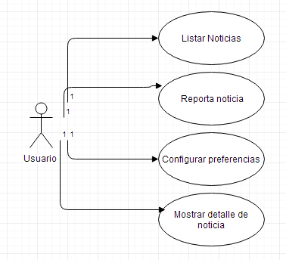DIAGRAMA DE CASOS DE USO

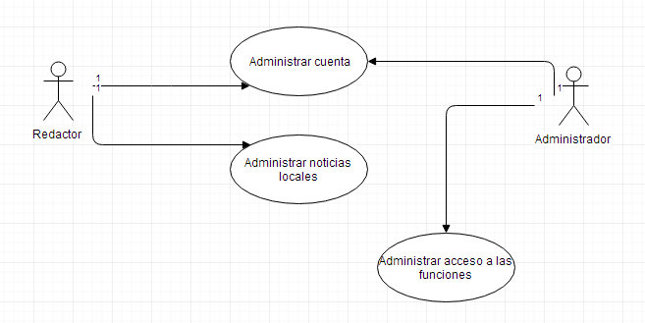

MODELO DEL NEGOCIO

